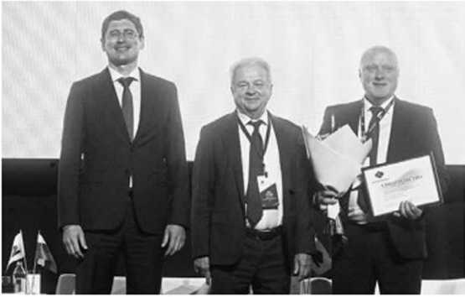

ГОТОВЫ ОТВЕЧАТЬ

НА ВЫЗОВЫ ВРЕМЕНИ
Международный форум потребительской кооперации «Кооперация: время, традиции, люди», который прошёл в Нижнем Новгороде, Суздале и Владимире, ещё долго будет обсуждаться во всех союзах и организациях потребкооперации России. О своих впечатлениях рассказывает Александр Бородин, председатель совета Ямалпотребсоюза.
- Наша делегация из трёх человек представляла на форуме Тюменский облсеверпотребсоюз. Форум получился очень масштабным, включающим множество мероприятий. Запомнились пленарное заседание, выступление председателя Совета Центросоюза РФ Дмитрия Зубова, его слова о том. что потребительская кооперация остаётся социально ориентированной системой, достойно отвечает на вызовы времени, возрождая потребительские общества и союзы в новых регионах. Очень порадовал международный статус мероприятия:
приветствие в адрес Форума прислали глава Международного кооперативного альянса Ариель Гуарко. генеральный директор «Евро Кооп» Тодор Иванов. А непосредственно в самом форуме участвовали делегация Исламской Республики Иран, президент Верховного национального союза кооперативов ЮАР Лоренс Вэйл - запомнилось его эмоциональное выступление в поддержку России.
Нам было интересно и важно побывать на круглом столе по мобильной торговле, где услышать о специфике организации доставки товаров и продуктов питания. А более конкретно - о создании специализированного транспорта для мобильной торговли. Также разговор шёл об изменениях, которые произойдут в связи с принятием закона, регулирующего северный завоз в районы Крайнего Севера и приравненные к ним местности.
Нижегородская кооперация на форуме показала себя с лучшей стороны. Недаром Нижегородский областной союз потребительских обществ - один из крупнейших союзов с оборотом более 11 миллиардов рублей в год. Нам есть чему у них поучиться! Например, они строят гостиницу для паломников в Дивееве, а в небольшом городе Городце возводится торговый центр площадью более 3 тысяч квадратных метров.
После Нижнего Новгорода мы поехали в Суздаль, где прошёл съезд «ОПОРЫ РОССИИ». На него были приглашены кооперативные организации. А потом, уже во Владимире, состоялись Совет Центросоюза РФ и выставка-ярмарка, на которой были представлены организации потребительской кооперации от Калининграда до Владивостока.
Во время форума оглашались итоги работы союзов потребительских обществ. Нам очень приятно, что по общей деятельности Тюменский облсеверпотребсоюз занял третье место в стране, уступив только Чувашии и Курск}'. Успехи всегда вдохновляют. а сам форум показал пути развития потребительской кооперации, дал нам ориентиры в дальнейшей деятельности.
ПОДГОТОВИЛА ТАТЬЯНА ПОТЁМКИНА
На снимке: Андрей Саносян, зам.губернатора Нижегородской области, Дмитрий Зубов, председатель Совета Центросоюза РФ. Александр Бородин, председатель совета Ямалпотребсоюза.

